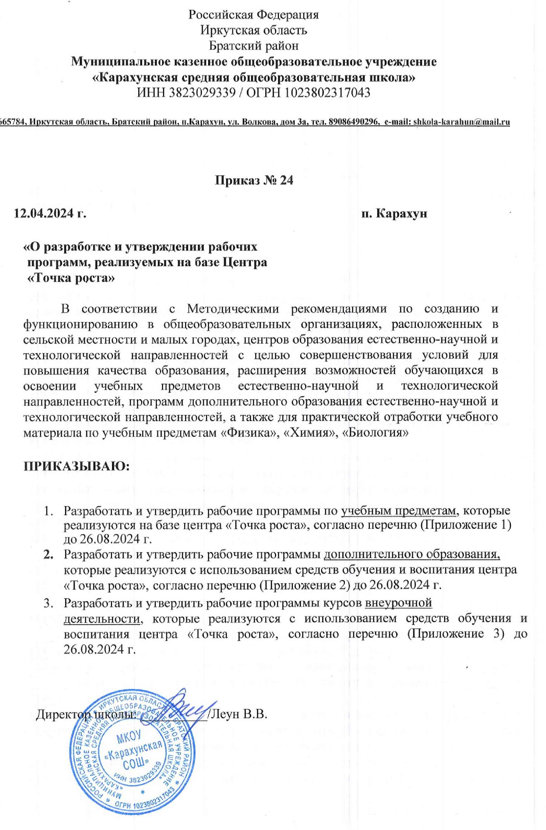
Приложение 1
к приказу № 27 от 12.04.2024 г.

Перечень рабочих программ по учебным предметам, реализуемых на базе Центра «Точка роста»:

- Рабочая программа по учебному предмету «Физика» 7-9 класс
- Рабочая программа по учебному предмету «Физика» 10-11 класс
- Рабочая программа по учебному предмету «Биология» 5-9 класс
- Рабочая программа по учебному предмету «Биология» 10-11 класс
- Рабочая программа по учебному предмету «Химия» 8-9 класс
- Рабочая программа по учебному предмету «Химия» 10-11 класс

Приложение 2
к приказу № 27
от 12.04.2024 г.

Перечень рабочих программ дополнительного образования, реализуемых с использованием средств обучения и воспитания Центра «Точка роста»:

- Дополнительная общеобразовательная общеразвивающая программа технологической направленности «Арт-дизайн» для обучающихся 13-15 лет.

Приложение 3
к приказу № 27 от 12.04.2024 г.

Перечень рабочих программ курсов внеурочной деятельности, реализуемых с использованием средств обучения и воспитания Центра «Точка роста»:

1.Рабочая программа курса внеурочной деятельности «Волшебство в пробирке» для обучающихся 7-8 класса.
2. Рабочая программа курса внеурочной деятельности «Физика вокруг нас»
для обучающихся 8-9 класса.
3. Рабочая программа курса внеурочной деятельности «Зеленая лаборатория» для обучающихся 5-7 класса.
4. Рабочая программа курса внеурочной деятельности «Путешествие по наукам» для обучающихся 1-4 класса.
5. Рабочая программа курса внеурочной деятельности Робототехника» для обучающихся 5-7 класса

